

Styrelsen önskar alla medlemmar en fantastisk höst! Hör av dig till [styrelsen@brfkallkallan.se](mailto:styrelsen@brfkallkallan.se) alt. besök oss på expeditionstid.   
Vi ser framemot att träffas på den ordinarie föreningsstämman i november!

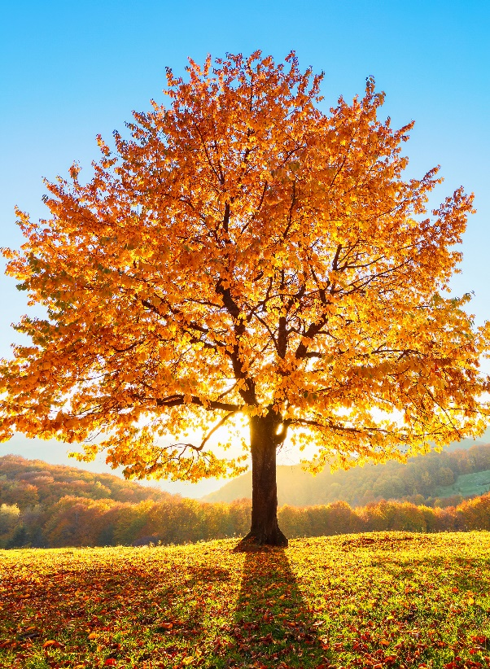

**Extra föreningsstämma äger rum den 10 oktober**

Med anledning av ändringar i bostadsrättslagen kommer styrelsen att bjuda in till en extra föreningsstämma för att besluta om ändringar i stadgarna. Håll utkik efter kallelse som kommer både digitalt via mitt HSB samt som anslag.

**Ordinarie föreningsstämma äger rum den 20 November**

Det är återigen dags för årets föreningsstämma. Den äger rum på Mejerigatan 1. Under stämman går vi igenom verksamheten och ekonomin för året som gått. Under september månad tar styrelsen in motioner ifrån alla medlemmar. Dessa ska under okt/nov hanteras för beslut på stämman. Stämman är en viktig händelse för Kallkällans medlemmar där alla har möjlighet att påverka föreningens ekonomi och framtid, så boka in tiden redan nu. Kallelse och årsredovisning kommer att vara tillgängligt tidigast 6 veckor före samt senast 2 veckor innan.

**Störningar utanför Kallebäcksvägen 13**

Flera medlemmar har uppmärksammat obehöriga som väsnas samt röker både cigaretter och ”annat” utanför KBV 13. Vår fastighetsskötare har avlägsnat parkbänken precis utanför KBV 13 så att dessa personer inte kan sitta precis nedanför bostäderna. Vi har dock svårt att påverka när de sitter på lekplatsen och väsnas.

Vänligen ring 112 om du misstänker att de röker annat än cigaretter, annars hör du av dig till Securitas trygghetsjouren på tfn: 010-442 24 24 . Har ni förslag på andra lösningar vänligen mejla styrelsen.

**Information vid byte av nycklar/låscylinder**

Om du vill kopiera dina befintliga nycklar eller byta låscylinder   
ska du vända dig till fastighetsskötaren som sköter dessa  
beställningar. Nycklar och cylindrar hämtas av medlem hos låssmeden Sven Alexandersson i Gamlestan.

**Medlemsenkät**

För att hålla dialogen levande samt lyssna av våra medlemmar, så kommer en digital medlemsenkät att skickas ut i november. Håll utkik efter den på mittHSB!

**Våra blanketter**

Alla blanketter tillhörande föreningen hittas på mitthsb.hsb.se under ”Min bostad” och ”Blanketter.”

**Om cykelförråden**

Det har kommit in en del frågor om våra förhyrda cykelförråd. Önskar du hyra en plats i någon av de mindre förråden, kontakta styrelsen.

**Hantering av grillar**

Tänk på att rengöra och hålla våra grillplatser städade efter användning. Hink och skyffel för askan finns vid varje grill.

**Ny parkeringsövervakning**

Från och med 1 oktober kommer föreningens parkeringsövervakning att tas över och skötas av Avarn.

**Nyhetsbrev oktober 2024**